XXVIII областной конкурс исследовательских краеведческих работ
обучающихся - участников Всероссийского туристско-краеведческого
движения "Отечество"

Тема исследовательской работы

«Памятник Зое Космодемьянской.
Памятник детству эпохи СССР»

Выполнили: Петров Александр
Петрова Ксения
ТО «Матрица»
МОУ СШ №3 г. Гаврилов-Ям
Рук. Егоричева Ирина Валерьевна,
Петрова Оксана Анатольевна

г. Гаврилов-Ям, 2020 год

Содержание
Введение
1. Основная часть
1.1 Биография героя СССР З. А. Космодемьянской.
2. Практическая часть
2.1 История пионерского лагеря имени героя СССР З.А. Космодемьянской близ урочища Дедово.
2.2 История памятника Зое Космодемьянской, расположенного на территории бывшего ДОЛ на Дедова.
2.3 Практическая значимость данного проекта.
Заключение
Используемые источники
Приложения

Введение

В преддверии 75-летия Победы в Великой Отечественной войне в России и за ее пределами были организованы различные проекты и акции в память о героях войны.

В настоящее время по всей стране идет активная реставрация и облагораживание территорий воинских захоронений и мемориалов, т.к. некоторые из них находятся в очень плохом состоянии, разрушены, либо утрачены полностью.

В своем обращении Д.Ю. Миронов на заседании регионального оргкомитета «Победа» призывал заниматься поисковой работой, организовывать уход за памятниками и воинскими захоронениями. 1 сентября 2020 года на территории МОУ СШ №3 г. Гаврилов-Яма по инициативе Губернатора Ярославской области Дмитрия Миронова и поддержке Администрации Гаврилов-Ямского муниципального района был открыт мемориальный комплекс имени Героя Советского Союза Зои Анатольевны Космодемьянской.

Актуальность. В начале сентября нам выпала честь быть ведущими торжественной линейки для учащихся в честь открытия памятника З. Космодемьянской. В ходе подготовки к этому значимому событию мы узнали о судьбе юной школьницы-партизанки, узнали историю её подвига и о значимости имени первой женщины-героя СССР в ходе событий ВОВ.

На территории России установлено множество памятников Зое Космодемьянской. У каждого из них есть своя история, поэтому и памятник, установленный на территории нашей школы, должен сохранить свою историю и традиции. Ведь история памятника тесно связана с историей нашего района и города, а значит:

-будет важна для организации краеведческой деятельности среди школьников;

-будет интересна для старшего поколения, т.к. их детство и юность тесно связаны с памятником «Зое» на территории ДОЛ на Дедова;

- собранный материал станет значимым для школьного музея и городского краеведческого музея;

- может стать стартом для новой исследовательской деятельности и для более глубокой проработки данной темы.

Цель: изучить историю памятника Герою Советского Союза - Зое Космодемьянской

Задачи:

-собрать имеющийся материал о памятнике герою СССР З.А, Космодемьянской и пионерском лагере, на территории которого находился памятник,
-изучить и систематизировать собранный материал об истории памятника Зое Космодемьянской, установленного ранее на территории бывшего ДОЛ на Дедова и находящегося в настоящее время на территории МОУ СШ №3 г. Гаврилов-Яма;
- презентовать собранный материал среди учащихся школы;
-представить собранный материал для жителей и гостей города посредством социальных сетей и краеведческого музея для привлечения к теме ВОВ и истории своего города и района.
Гипотеза
Собранный нами материал о памятнике герою СССР Зое Космодемьянской будет интересен для жителей города и района, т.к. история памятника тесно связана с историей пионерского лагеря им. Зои Космодемьянской на Дедова, где в годы СССР побывали почти все жители города старшего поколения. Памятник является не только данью уважения к подвигу юной партизанки и советского народа в годы ВОВ, он олицетворяет память той эпохи, где прошли детство и юность многих жителей нашего города.

1. Основная часть
1.1 Биография героя СССР З. А. Космодемьянской.
Информации о жизни и подвиге этой героической девушки очень много как в печатных изданиях, так и в сети интернет. О Зое Космодемьянской и её героизме написаны стихи, песни. Сняты художественные и документальные фильмы. Например, стихотворение А. Барто:
Избивали фашисты и мучили,
Выгоняли босой на мороз.
Были руки веревками скручены,
Пять часов продолжался допрос.
Юный голос звучит над пожарищем,
Над молчаньем морозного дня:
— Умирать мне не страшно, товарищи,
Мой народ отомстит за меня!
Впервые страна узнала об отважной партизанке из очерка П. Лидова "Таня", напечатанного в "Правде" 27 января 1942 года. Автор случайно услышал о казни в Петрищеве.
"В первых числах декабря 1941 г. в Петрищево, близ города Вереи, - писал П. Лидов, - немцы казнили восемнадцатилетнюю комсомолку-москвичку, назвавшую себя Татьяной... Она умерла во вражеском плену на фашистской дыбе, ни единым звуком не выдав своих страданий, не выдав своих товарищей".
Это была Зоя Анатольевна Космодемьянская, в недавнем прошлом ученица 10-го класса школы №201 Октябрьского района Москвы. В октябре 1941-го Зоя по путевке городского комитета комсомола пошла добровольцем в отряд разведчиков.
23 ноября 1941 года с группой товарищей она перешла линию фронта у деревни Обухово.
Через несколько дней Зоя пробралась в район деревни Петрищево, где находился штаб крупной гитлеровской части. Девушке удалось перерезать провода полевого телефона, поджечь конюшню.
На следующий день Зоя решила уничтожить другую конюшню. Но встревоженные немецкие часовые выследили девушку и схватили ее.
В свой смертный час отважная партизанка презрительным взглядом окинула фашистов, толпившихся у виселицы, и поднялась на ящики, поставленные под петлей.
Повернувшись в сторону немецких солдат, Зоя крикнула:
- Вы меня сейчас повесите, но я не одна! Нас двести миллионов, всех не перевешаете! Вам отомстят за меня. Солдаты! Пока не поздно, сдавайтесь в плен, все равно победа будет за нами!..
Около месяца на деревенской площади висело тело юной партизанки. Таню похоронили за деревней….
А вскоре советские солдаты выбили отсюда фашистов, и о подвиге Тани (Зои) узнал весь мир. В мае 1942 года прах Зои был с воинскими почестями перенесен из Петрищево на Новодевичье кладбище в Москву.
Указом Президиума Верховного Совета СССР от 16 февраля 1942 года № 606/56 З. А. Космодемьянской было посмертно присвоено звание Героя Советского Союза. Она была первой женщиной, получившей это высокое звание во время Великой Отечественной войны².

2. Практическая часть
2.1 История пионерского лагеря имени героя СССР З.А. Космодемьянской близ урочища Дедово.
В ходе сбора и изучения информации о памятнике мы поняли, что его история неразрывно связана с историей и судьбой пионерского лагеря, на территории которого скульптура простояла не одно десятилетие.
Дорога Гаврилов-Ям - Дедово - Мирославка имела протяженность 17 км. Вела на торфодобывающее предприятие-место добычи торфа, которым отапливался льнокомбинат «Заря Социализма».
Построенная в конце 30-х годов 20 века, достраивалась позже. Так, по рассказам краеведа- любителя Максима Горячева железнодорожный мост через р. Лахость строили пленные немцы, которые находились там вплоть до 1955 года. От моста на сегодня остались только одни сваи и насыпь, ведущая к нему. Рядом находилось и урочище Дедово, от которого также ничего не осталось. О месте его расположения можно судить лишь по бетонным опорам столбов линий электропередач.
Узкоколейка так же обслуживала пионерский лагерь, расположенный на берегу р. Лахость. До настоящего времени в лагере стоят пассажирские вагончики, видимо в бытность свою доставлявшие в лагерь юных пионеров или необходимые вещи и продукты. И действительно, из интервью с учителем истории Хлебцовым Е.В. мы узнали, что до середины 60-х годов дети сотрудников льнокомбината приезжали по узкоколейке к хутору Дедово, а затем 3 км. шли к лагерю пешком (Приложение 1).
Существует версия, что первые здания на территории лагеря были построены теми же пленными немцами и открыт лагерь примерно в 1947 году. Но по словам историка Е.В. Хлебцова лагерь был открыт в 1949 году, а пленные немцы никакого отношения к его созданию не имели. Также Евгений Викторович рассказал, что сначала лагерь был палаточным и только в конце 50-х годом были построены первые деревянные здания. А упомянутые ранее железные вагоны, служили жилыми корпусами в лагере долгие годы (Приложение 2).
Имя героя СССР З.А. Космодемьянской было присвоено ДОЛ на Дедово, как дань идеологии эпохи социализма, пропаганде патриотизма, нравственности и уважения к героическому прошлому своей страны. В то время было принято называть детские лагеря, дружины именами юных героев ВОВ.
Первоначально на территории лагеря на месте, где находилась скульптура-памятник, который хорошо известен многим жителям города, на деревянном постаменте стоял гипсовый бюст З.А.Космодемьянской. Хлебцов Евгений Викторович рассказал, что бюст стоял до конца 60-х годов. Он, начиная свою деятельность в лагере в качестве вожатого в 1963 году, видел данный бюст партизанки - Зои Космодемьянской. Также он рассказал, что, когда в начале 70-х годов было принято решение поставить на территории лагеря памятник-скульптуру Зои К., то прежний бюст после демонтажа исчез. Группа активистов, среди которых был Евгений Викторович, пытались узнать, куда исчез прежний памятник, чтобы передать его в городской музей. К сожалению, бюст так и не был найден, а по одной из версий был утоплен. Но где именно, достоверно не известно.
Скульптура Зои Космодемьянской стояла недалеко от центрального корпуса около вышки для поднятия флага и была повернута лицом к территории лагеря. За ней были расположены стенды с советской тематикой и символикой пионерской организации. Памятник играл в жизни лагеря большую организационную и воспитательную роль. Все построения, торжественные линейки, награждения проходили около памятника. В пионерской комнате были оформлены специальные тематические стенды, посвященные жизни и подвигу героической личности, и по рассказам тех, кто в детстве не раз отдыхал в этом месте, воспитатели и вожатые проводили беседы и занятия политинформации, где знакомили ребят с судьбой юной партизанки (Приложение 3).
Еще в лагере существовала традиция ежедневного возложения на утренней линейке цветов к памятнику. Этой миссии были достойны лучшие в отряде ребята. Участники тех событий рассказывали, как рано утром до построения они собирали свежие цветы и с гордостью несли детские букеты к «Зое», так ласково называли все в лагере скульптуру. В частности, мы узнали об этом из переписки в соцсетях с Евгением Лебедевым.
Интересно было услышать и о том, что традицией было отдавать пионерский салют, если ты был в галстуке и проходил мимо памятника (Приложение 4).
В 1994 год лагерь официально был закрыт. Мы побывали на многих форумах, где узнали, что до сих пор многие люди каждый год ездят в лагерь, где прошло их детство. Судьба памятника волновала жителей города. Идеи переноса памятника в городской парк не раз обсуждалась в различных соц. сетях на протяжении нескольких лет. Самые неравнодушные жители, среди которых был Лебедев Е. – житель г. Гаврилов-Ям, неоднократно обращались к администрации района с просьбой решить судьбу памятника, ставшего символом детства советской эпохи для многих горожан.
На форумах и в соц. сетях волонтеры пытались самостоятельно решать вопрос сохранения дорогого для всех памятника¹⁰.
Самые неравнодушные выкладывают видеоматериалы, благодаря которым мы смогли отследить некоторую хронологию состояния памятника и лагеря в целом. Надо отметить, что, начиная с 2014 года лагерь сильно разрушен силами природы и, к сожалению, человека¹³.
Кроме работы в сети интернет, работы с литературой краеведческого музея, а также архивом газеты «Гаврилов-Ямский вестник» мы подготовили и раздали небольшие опросники среди учителей, учащихся школы и их родителей (Приложение 5).
Анкета помогла нам убедиться, что практически все опрашиваемые старшего поколения с теплотой относятся к памяти о времени, проведенном в лагере, памятник Зое Космодемьянской дорог им , как символ ушедшей эпохи, их детства и как историческая ценность . Все с уважением и одобрением приняли факт переноса памятника на территорию МОУ СШ №3. Но данный опрос также показал, что мало кто знает историю самого памятника и факты о самом лагере в более ранний период (конец 40х-50х г.г. ХХ столетия). Наши ровесники совсем мало знают о данном факте из истории нашего края, но их заинтересовала данная тема, т.к. это связано с фактами из прошлого их родных. Мы считаем, что это хороший повод пообщаться в кругу семьи, узнать о детстве своих родителей и близких, и на примере фактов из жизни родных людей лучше узнать историю родного края.
За многие годы существования лагеря имя Зои Космодемьянской стало частью истории нашего города, символом пионерского детства и юности старших поколений жителей Гаврилов-Яма (Приложение 6).

2.2 История памятника Зое Космодемьянской, расположенного на территории бывшего ДОЛ на Дедова.
В деревне Петрищево ныне открыт мемориальный музей Зои Космодемьянской. Откуда же взялся памятник «Зое» в пионерском лагере близ урочища Дедово Гаврилов-Ямского района? Почему именно этим именем был назван детский лагерь? Кто автор и скульптор этой небольшой скульптуры – памятника смелой девушке?
Изучая информацию об истории создания и развития скульптур советского времени, мы узнали, что образы пионеров-героев и героев –комсомольцев активно использовались в советской пропаганде как примеры высокой морали, нравственности и патриотизма.
Особую популярность в СССР скульптура получила в 1960-1970-е годы. Сюжеты обычно иллюстрировали советские идеалы: дети-герои, гордый пионер, юный мальчик с горном, спортивная девочка с мячом. Эти гипсовые, а позднее бетонные фигуры людей, имея небогатый спектр эмоций, лишены индивидуальных портретных черт. Как правило, поверхность таких скульптур имела монохромную раскраску в пределах серо-коричневой гаммы. Примером могут служить работы с изображением детей и активной молодежи – «Девочка с мальчиком», «Девочка с мячом» (1948 г.), «Мальчик с козленком», «Мальчик на санках» (1951 г.).
В столичных мастерских отливки по одной и той же форме могли выполняться в течение нескольких десятилетий. Эти особенности «индустрии» советской скульптуры мешают определить дату установки того или иного монумента.
Все вышеперечисленные особенности можно наблюдать и в скульптуре Зои Космодемьянской, которая, скорее всего, была изготовлена путем отливки в конце 60х-начале 70х годов по индивидуальному заказу в одной из Ярославских или столичных мастерских.
Подобные скульптуры отливались и в г.Кунгуре, где вырабатывали изделия из гипса более века назад. Кунгурская артель инвалидов имени ХVIII партконференции с 1941 года выпускала объекты массового производства, в том числе и скульптуры, которые не являются художественными произведениями, а значит не являются авторскими. Но из-за удаленности наша скульптура вряд ли могла быть отлита на данном предприятии.
«В СССР в разных городах и сёлах было установлено более шестидесяти памятников и бюстов Зои Космодемьянской. Большинство из них представляют собой гипсовые или бетонные скульптуры и находятся на территории школ и пионерских лагерей. Не менее десяти памятников выполнено в бронзе»¹¹.
Это тоже подтверждает нашу версию о происхождении и авторстве нашей скульптуры. Но для достоверности этот вопрос требует дополнительной исследовательской работы.
В реестре мемориальных памятников и воинских захоронений нашего муниципального района мемориального комплекса им. Героя Советского Союза Зои Анатольевны Космодемьянской пока нет. Мы считаем, что это тоже можно считать одной из важных задач: предложить официально внести в данный реестр наш памятник, как дань уважения к мужеству и подвигу Героя СССР З.А. Космодемьянской⁴.

2.3 Практическая значимость данного проекта.
Наша исследовательская работа планировалась как небольшая историческая краеведческая справка о возрождении памятника герою СССР З.А. Космодемьянской. Данный материал мы хотели презентовать на классных часах в нашей школе и направить в школьный музей.
Но, решая поставленные задачи данного проекта, мы увидели множество других, более масштабных и значимых целей и идей для сохранения памяти о важной части истории нашего города, о продолжении работы в направлении достойного отношения к подвигу героев ВОВ. Мы увидели возможность придать нашей работе и социальную направленность, используя и объединяя заинтересованность жителей нашего города старшего поколения.
Собранная нами информация станет хорошим стартом для новых исследовательских и социальных проектов, поможет неравнодушным любителям родного края и истории вновь активизироваться и реализовать свой потенциал, помогая школе создавать и накапливать информационный и практический материал по, казалось бы, законченной истории заброшенного памятника и лагеря.
В нашей школе началась разноплановая работа в направлении сбора информации о Зое Космодемьянской:
- идет активная подготовка к созданию музея в школе,
- на данный момент группа педагогов разрабатывает концепцию для участия в апробации трансформируемого модульного пространственного решения «Кубрик»,
- школьная студия готовит видеоролик об открытии мемориального комплекса имени героя СССР З.А. Космодемьянской, где планируется наша совместная работа.На данном этапе мы записали 1 интервью с Хлебцовым Е.В., который с 1963 по 1994 годы работал в лагере в качестве вожатого и воспитателя.

Заключение
Анализируя проведенную работу по теме проекта, мы считаем, что все поставленные задачи выполнены и цель достигнута. Гипотеза подтвердилась.
Мы собрали и систематизировали материал по выбранной теме, используя различные источники информации: сеть интернет, печатные источники, анкетирование, опрос в соц. сетях, интервью.
Мы обработали и подготовили презентационный материал об истории памятника Зое Космодемьянской в ДОЛ на Дедова, который можно использовать на классных часах и мероприятиях.
Мы подготовили печатный материал с фото приложениями для школьного музея. Данная информация может стать началом для новых исследовательских и социальных проектов.
Но, учитывая историческую, краеведческую и социальную значимость затронутой темы, мы считаем необходимым обозначить и найти способы реализации некоторых важных вопросов в рамках данной исследовательской работы:

1.обратиться к администрации школы по поводу составления пакета документов о внесении мемориального комплекса имени героя СССР З.А. Космодемьянской в реестр мемориальных памятников и воинских захоронений нашего муниципального района,

2. предложить организовать в школе книгу воспоминаний о бывшем лагере на Дедова и о самом памятнике,

3. создать в группе школы форум, посвященный истории и памяти всеми любимого лагеря и памятника, для объединения всех неравнодушных людей к судьбе и возрождению всеми любимого символа пионерского прошлого жителей нашего города,

4. обратиться к педагогическому коллективу и редакции местной газеты для более масштабного освещения данного важного и значимого события, а именно спасения памятника и открытия на территории МОУ СШ №3 мемориального комплекса имени героя СССР З.А. Космодемьянской.

Все вышеперечисленные задачи требуют времени, труда и помощи администрации школы, социальных партнеров и жителей города.

А значит, тема проекта, которую мы выбрали, действительно интересна и важна не только для нас и нашей школы, но и для города и его жителей в целом. Ведь новые поставленные задачи - это новый этап в истории маленькой скульптуры - символа не только героического прошлого нашей страны, но и памятник пионерскому детству старшего поколения. Это возможность привлечь детей и подростков к изучению истории родного края на примере из жизни их родных и близких.

Используемые источники
- Газета «Гаврилов-Ямский вестник», 17.09.2020г.
- М. Криворучко, Ю.Скотников "Боевая слава Подмосковья" - М., "Московский рабочий", 1986)
- http://art59.ru/index Федосова Инга Николаевна – искусствовед
- ttps://gavyam.ru/city/victory/reestr_voin.php
- https://ok.ru/group52745863954683
- https://vk.com/album94959021_177068467?rev=1
- https://vk.com/album94959021_177068467?rev=1
- https://vk.com/mou_sh3?w=wall-160471746_2830
- ussr.totalarch.com›sculpture_ussr
- https://yarportal.ru/topic231304s0.html
- https://yarwiki.ru/article/2721/pamyatnik-zoe-kosmodemyanskoj-v-rybinske
- http://rybinsk.ru/tourist/culture/attractions/pamjatniki-i-monumenty
- https://www.youtube.com/watch?v=fTZ-mZvxnpA&t=2s
- https://www.youtube.com/channel/UC-x3Vj4NdAkTekjHl0UpKdA

Приложение 1
50-е годы. ХХ в Фото детей на Ж/Д мосту, построенного пленными немцами. «Узкоколейка»
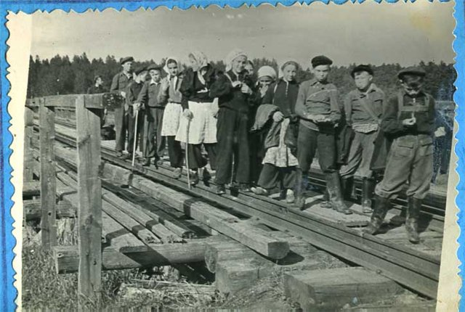
Остатки моста 2015 год
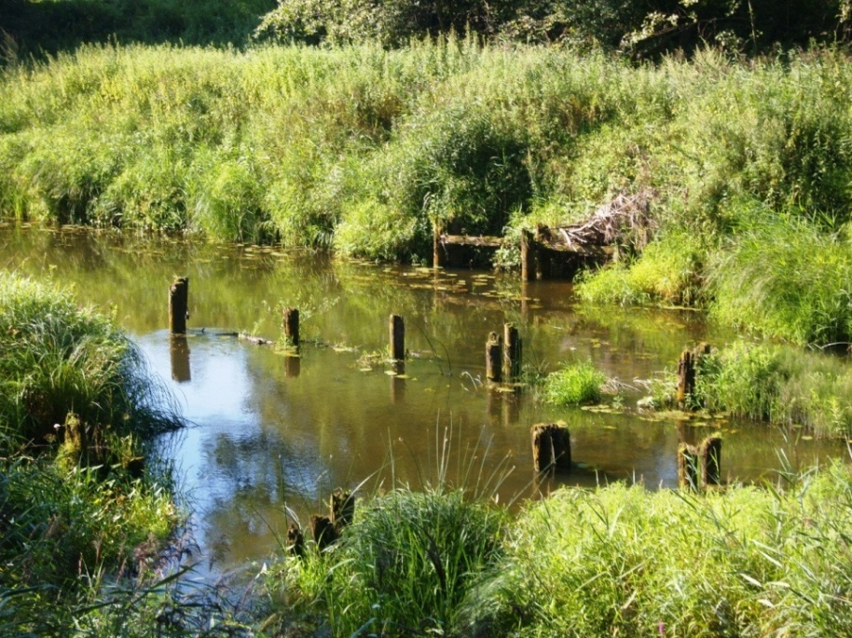
Следы шпал бывшей узкоколейной ж/д ,идущей мимо заброшенного лагеря
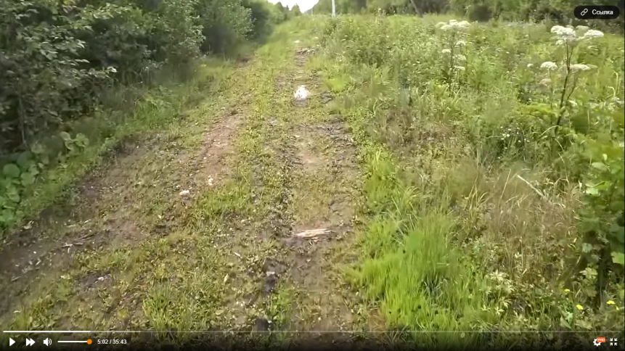
Приложение 2.
Хутор Стекольный 1962 год.Часть бывшей усадьбы на месте урочища Дедово.
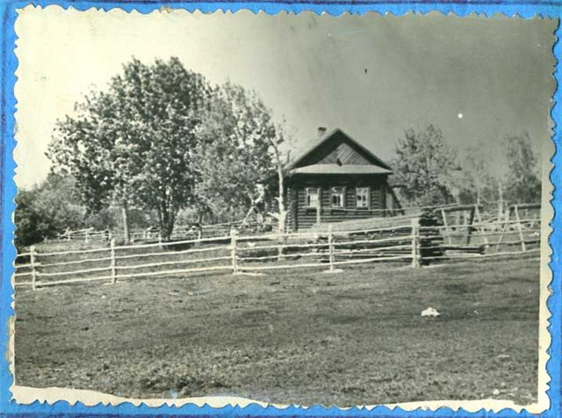

Приложение 3. Из жизни лагеря, из истории памятника
1960 год
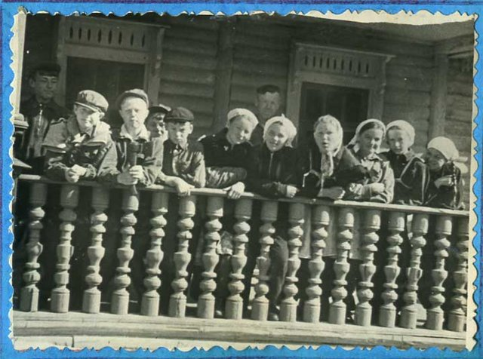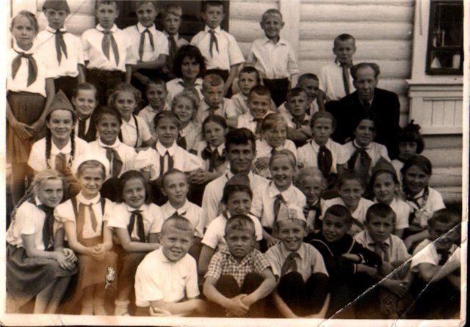
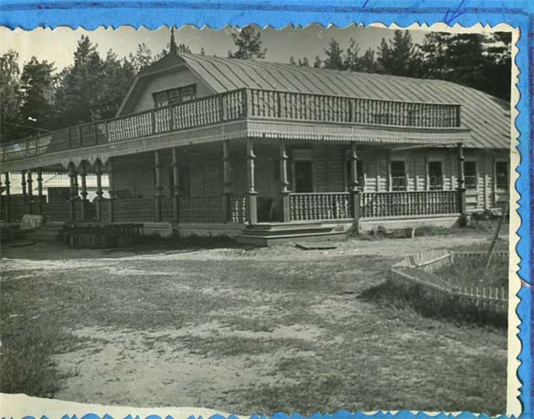
2017 год
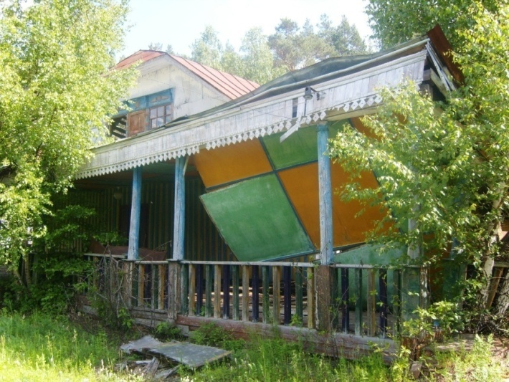

Приложение 4. Традиции лагеря
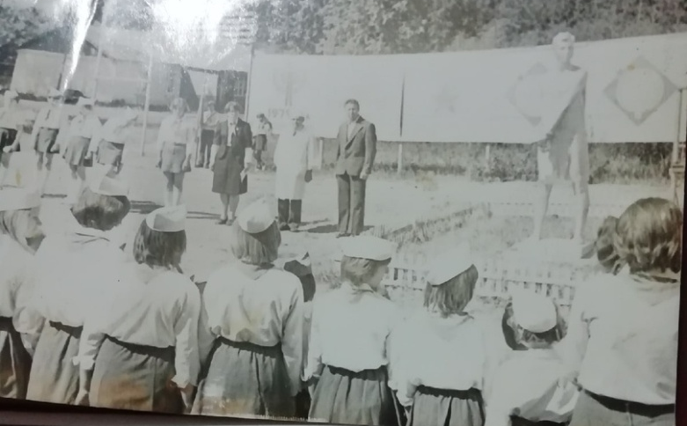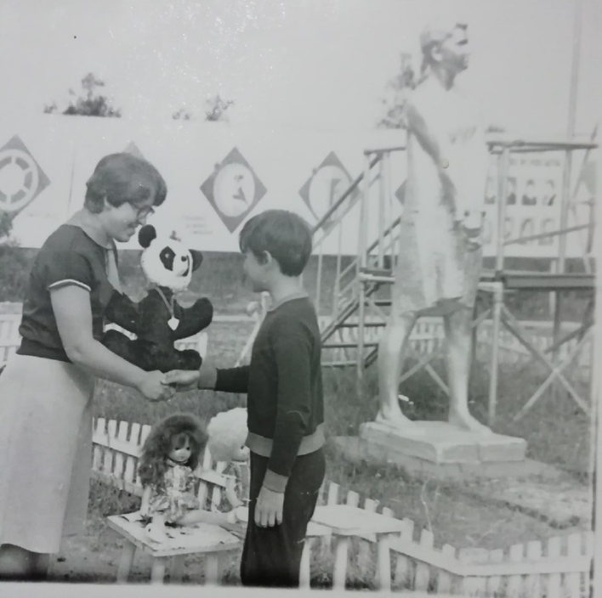
(из архива Ольги Монаховой., откликнувшейся в Из архива Тины С. Отец Тины был
соц. сетях. Её отец-Евгений Геннадьевич - нач. горнистом примерно в 1948-1950г.г
лагеря и физрук)

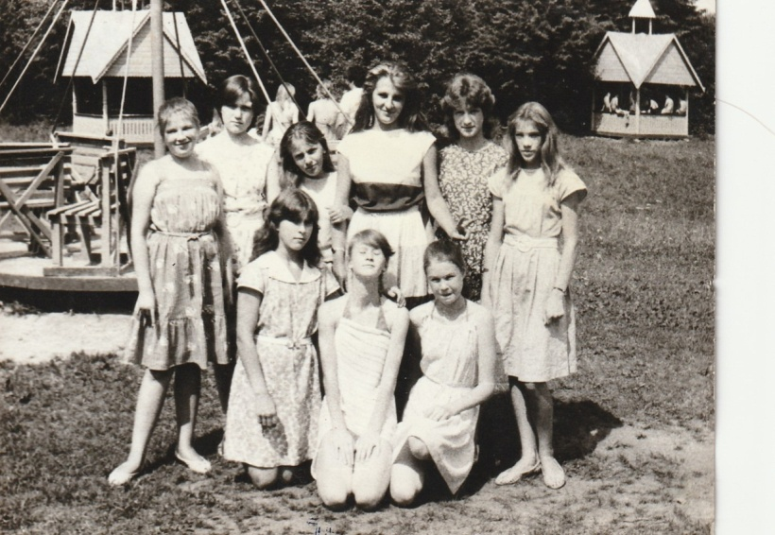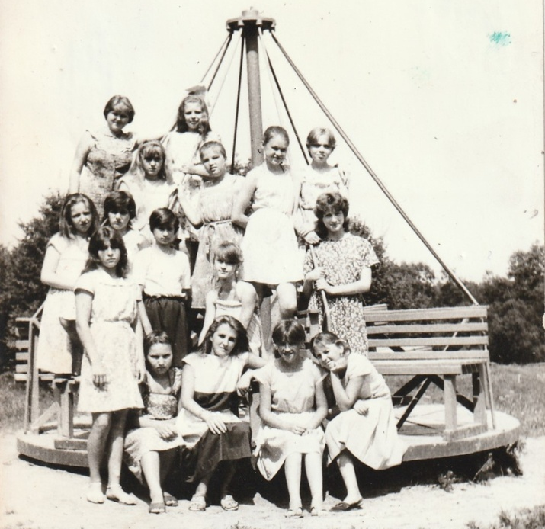
Сама Тина с друзьями 1988 год

Приложение 5. Анкета
Анкета
История памятника Зое Космодемьянской
1.Вы или ваши родные отдыхали в ДОЛ имени Зои А. Космодемьянской?
_______________________________________________
2 Что Вы знаете об истории самого памятника Зое А. Космодемьянской, который находился на
_______________________________________________________________________________________
_______________________________________________________________________________________
_______________________________________________________________________________________
3.Как Вы относитесь к факту переноса памятника с территории бывшего пионерского лагеря на
_______________________________________________________________________________________
_______________________________________________________________________________________
_______________________________________________________________________________________
4 Хотели бы вы узнать историю данного памятника, которая связана с историей нашего города в
_______________________________________________________________________________________
_______________________________________________________________________________________
_______________________________________________________________________________________

Приложение 6. Хронология состояния памятника
В годы работы лагеря
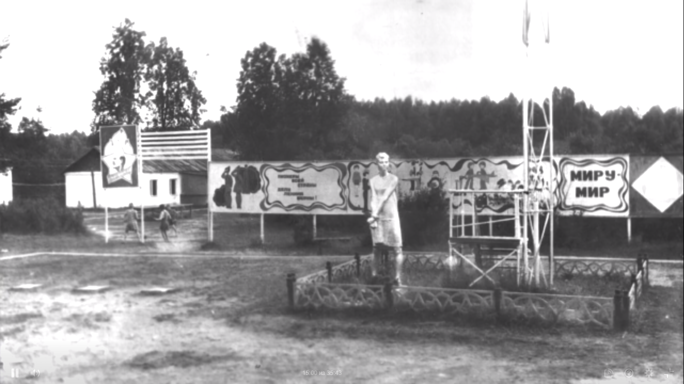
2012 - 2014 год
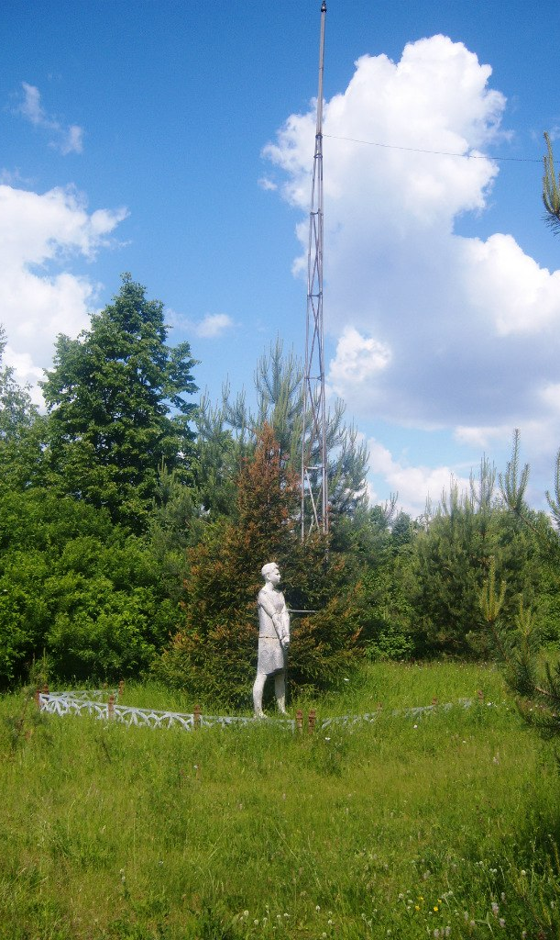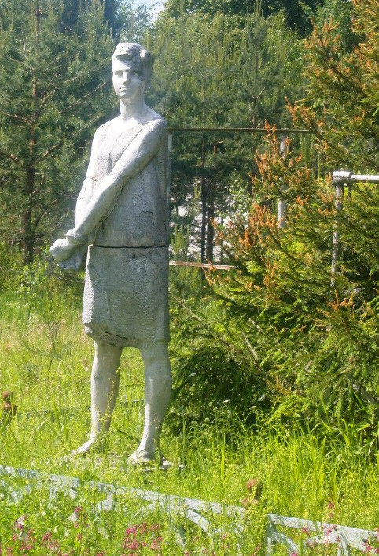
2018-2019 год
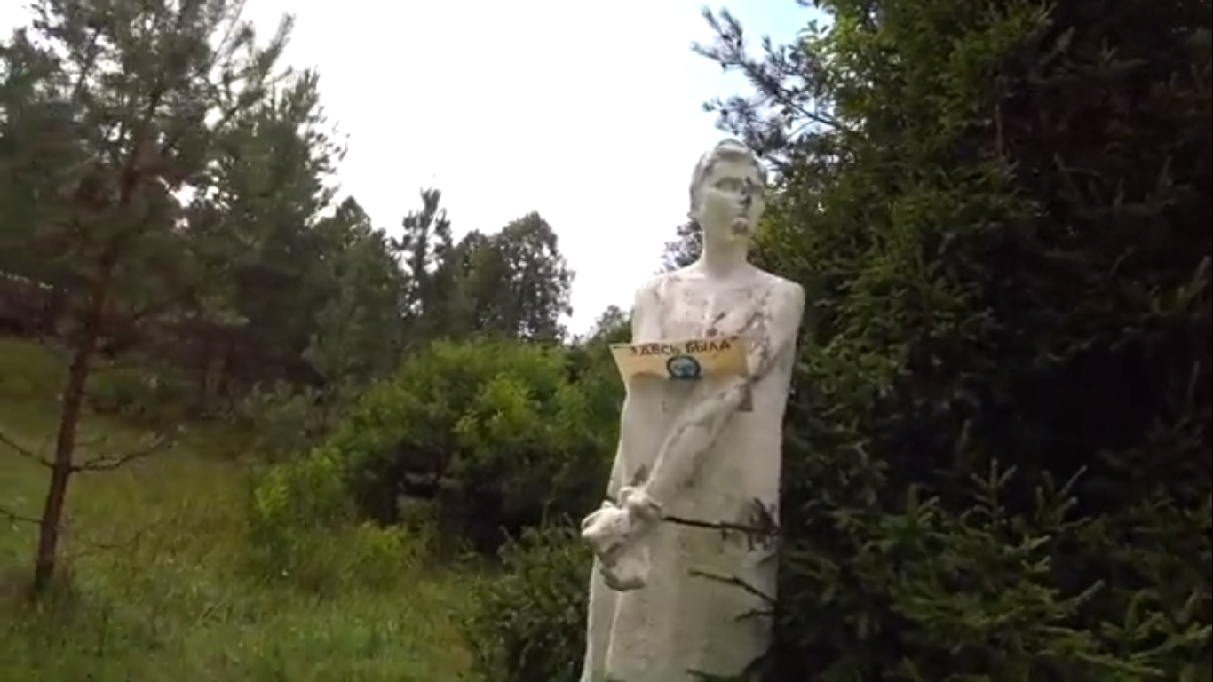
Весна 2020 год
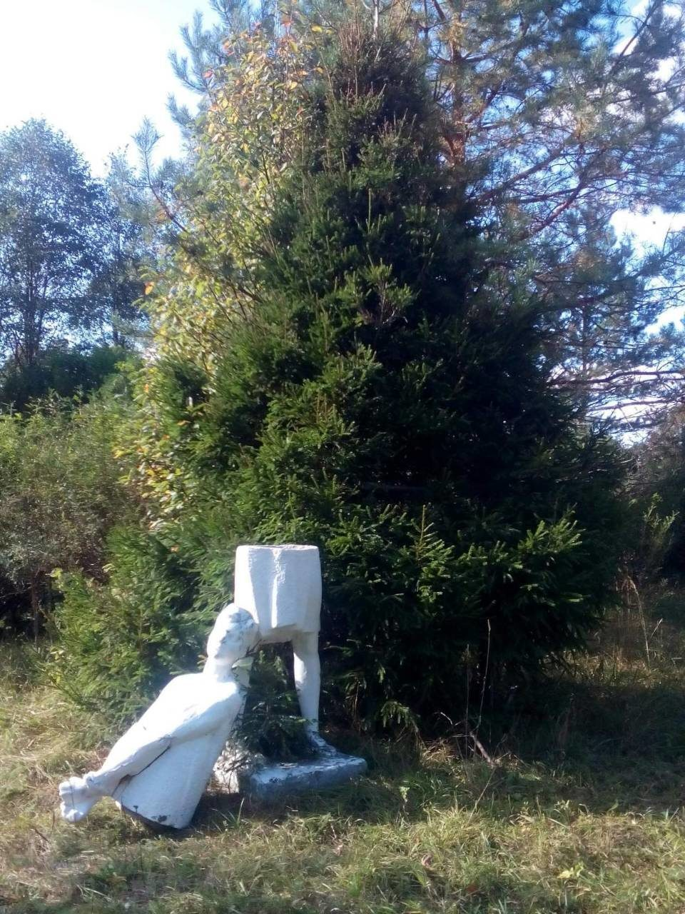
Сентябрь 2020 г Торжественное открытие мемориального комплекса имени героя СССР З.А. Космодемьянской на территории МОУ СШ №3
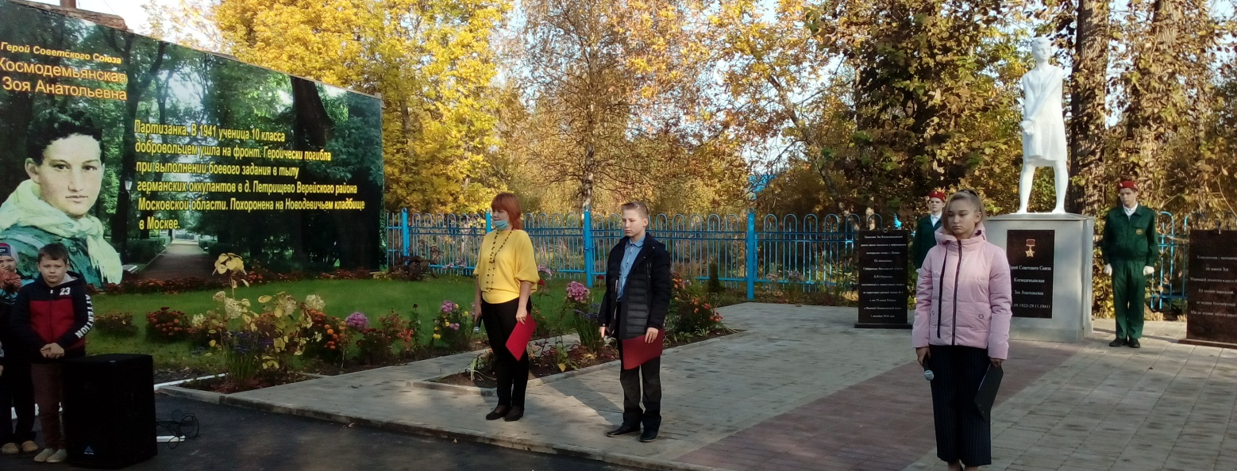
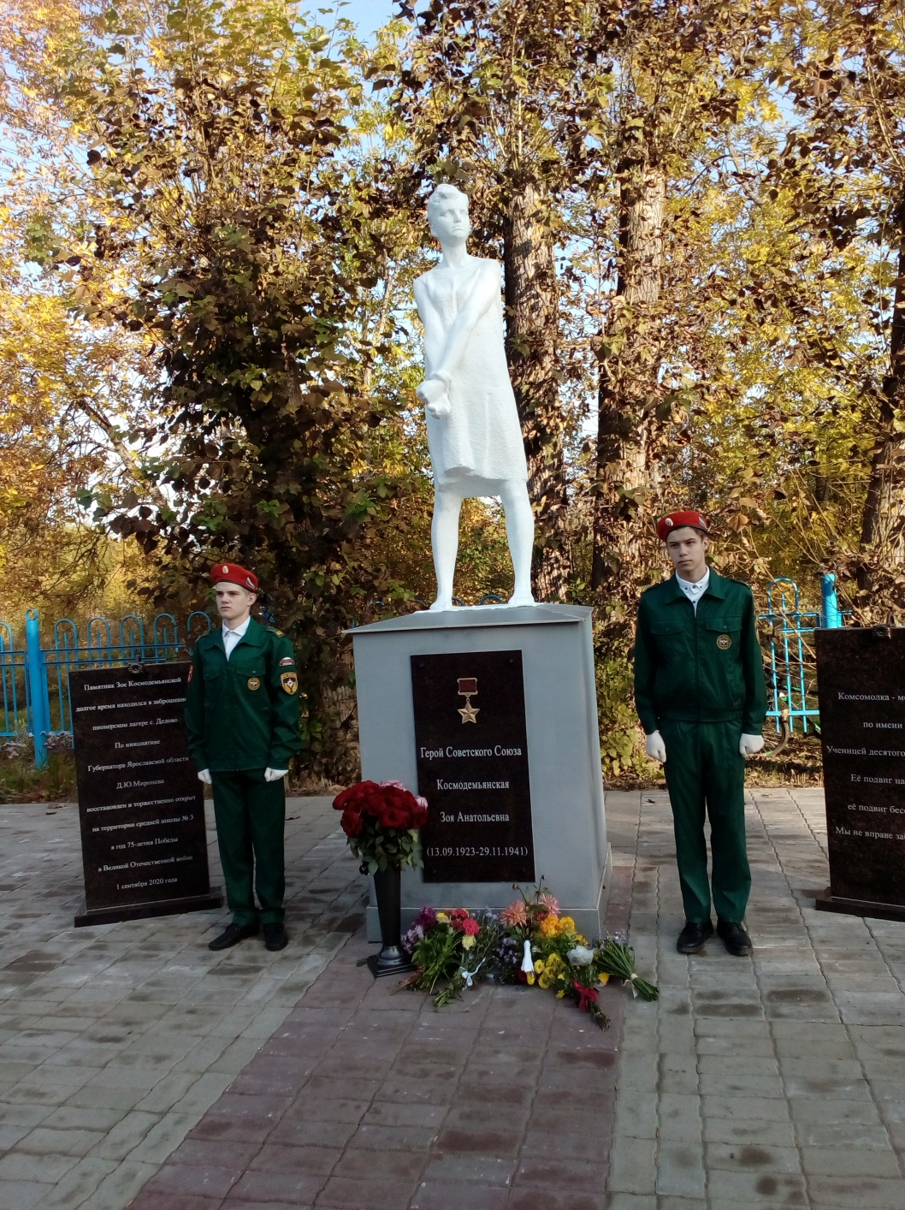
Приложение 7.

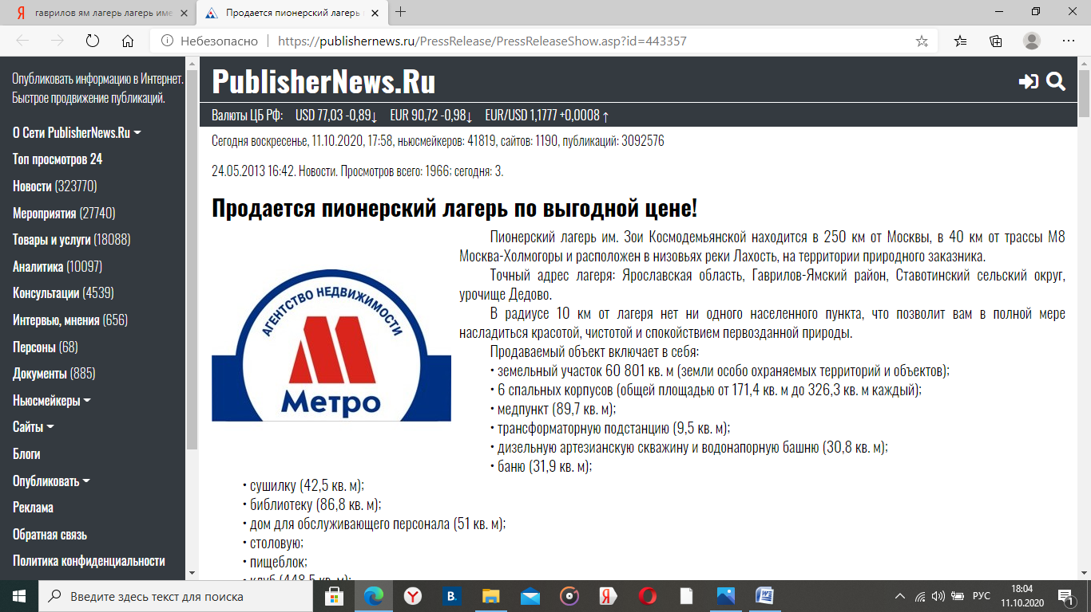
В Яндекс-картах есть прямая ссылка на памятник Зое Космодемьянской на Дедова
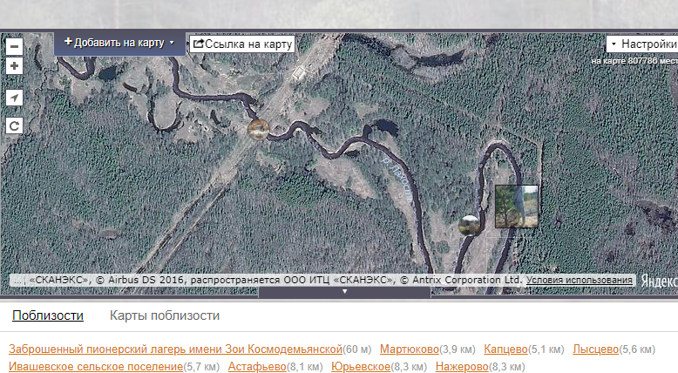

Приложение 8.
Общение с жителями города, побывавшими в лагере


